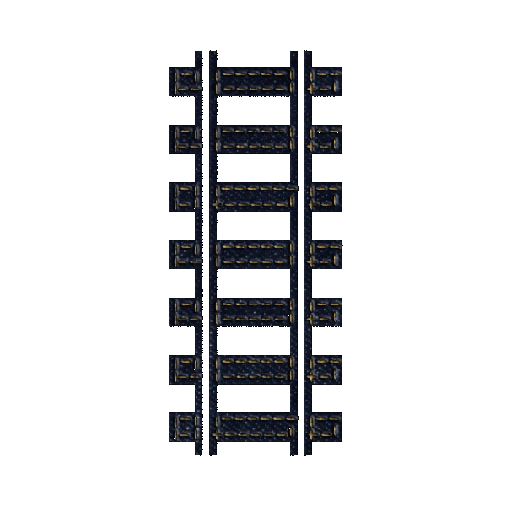
N N N

N N N

